www.ks5u.com



西安中学2020～2021学年度第一学期期末考试

高二生物

1. **单项选择题（本大题共40小题，每题1.5分，共60分）**

1.图1为人体体液流动交换示意图，以下叙述正确的是（ ）

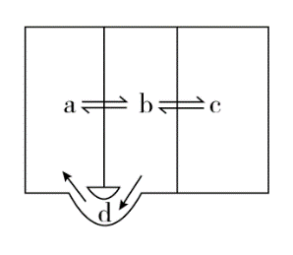

图1

A．a、b、c依次为消化液、血浆、尿液

B．a、b、c依次为血浆、细胞内液、尿液

C．b、c、d依次为组织液、细胞内液、淋巴液

D．b、c、d依次为组织液、淋巴液、细胞内液

2.下列有关人体内环境及其稳态的描述，正确的是(　　)

A．氨基酸、神经递质、血红蛋白都属于内环境成分

B．血浆渗透压的大小主要与无机盐和蛋白质的含量有关

C．系统性红斑狼疮和艾滋病都是由免疫功能过强引起的

D．大量出汗后，抗利尿激素的分泌量减少

3.图2表示人体内细胞与外界环境之间进行的物质交换过程，A～E表示直接与内环境进行物质交换的相关结构，①～②是相关生理过程，则相关叙述错误的是(　　)

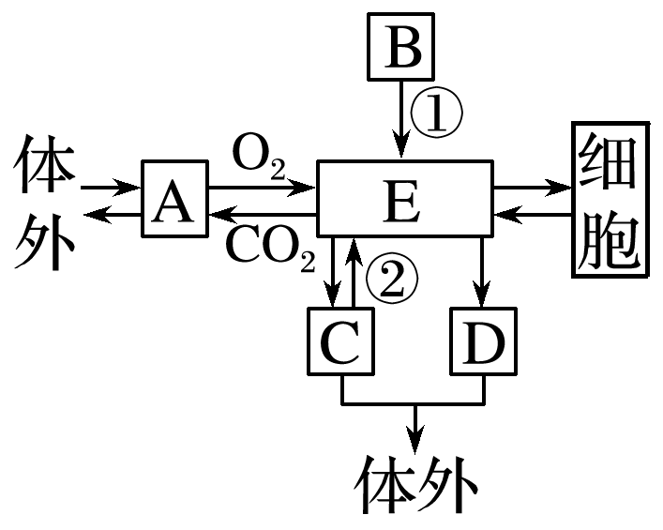

图2

A.图中A为呼吸系统，B为消化系统

B.图中C为泌尿系统，②表示肾小管、集合管的重吸收作用

C.图中D可表示皮肤汗腺对废物的排泄作用

D.图中E表示体液，图示信息表明它可作为细胞与外界环境进行物质交换的媒介

4.内环境稳态是维持机体正常生命活动的必要条件，下列叙述错误的（ ）

A．血浆蛋白质含量减少会导致组织水肿

B．蛋白质在消化道中的消化水解发生在内环境中

C．人体剧烈运动时，不会导致血浆的pH明显降低

D．内环境稳态遭到破坏将引起细胞代谢紊乱

5.下列关于反射活动的叙述，正确的是（ ）

A．膝跳反射的结构基础是神经调节

B．膝跳反射的神经中枢位于下丘脑

C．缩手反射活动只需要两个神经元就能完成

D．缩手反射过程中兴奋在神经纤维上是单向传导的

6.图3是反射弧结构模式图，a、b分别是神经纤维上的刺激位点，甲、乙是分别置于神经纤维B、D上的电位计。A为骨骼肌，C为神经中枢。下列有关说法正确的是(　　)

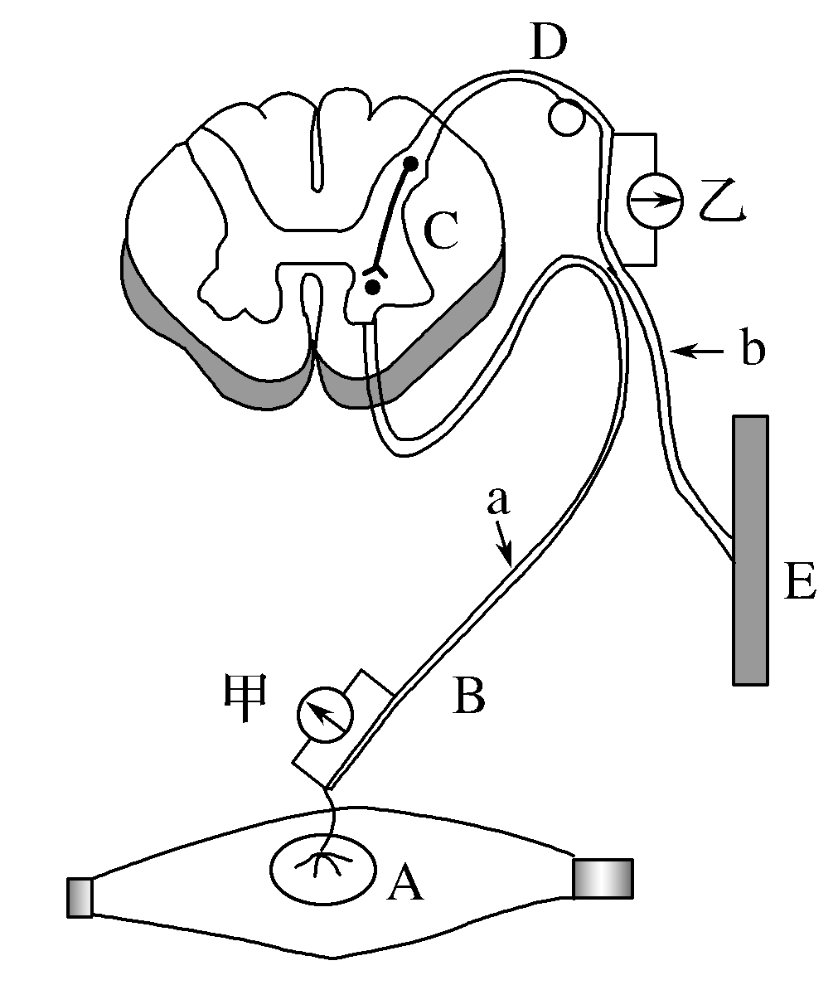

图3

A.刺激a点，会引起A的收缩，但E不会发生反应

B.刺激b点引起A的收缩，属于反射活动

C.图示反射弧不可表示寒冷引起骨骼肌战栗的神经调节过程

D.若刺激a点，甲有变化，乙无变化，则证明兴奋在神经纤维上单向传导

7.图4为兴奋的传导和传递过程以及膜电位变化示意图。下列叙述正确的是（ ）

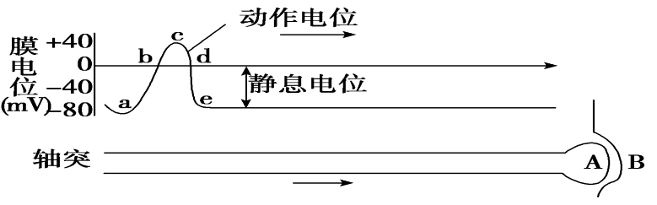

图4

A．轴突膜处于 bc 段时，钠离子大量内流，消耗ATP

B．轴突膜处于 ce 段时，钾离子大量外流，不消耗ATP

C．轴突膜外侧局部电流的方向与兴奋传导方向相同

D．A 处只有在兴奋传到后才能合成神经递质

8.图5为人体神经元细胞模式图，据图分析。下列叙述错误的是（　　）

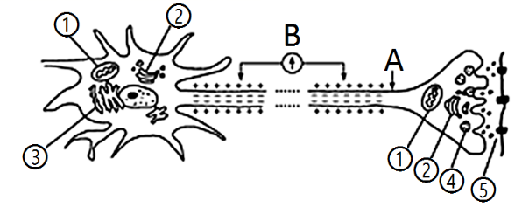

图5

A．A点属于神经元的轴突部分

B．神经递质的本质是蛋白质

C．④中的物质属于神经递质，释放到⑤的方式是胞吐

D．若刺激A点，图中电流计B将发生2次方向相反的偏转

9.下列关于生物体内激素的叙述中正确的是（ ）

A．都定向运输给特定的靶器官、靶细胞

B．能够对生物体内的化学反应起催化作用

C．都是含量微少但有高效的调节功能

D．都经过内质网和高尔基体的加工和运输

10.下列关于人体血糖调节的叙述中，正确的是(　　)

A.饭后血糖浓度升高，是因为胰高血糖素分泌增加

B.剧烈运动时胰岛素分泌增加，以增加骨骼肌细胞对葡萄糖的摄取

C.胰岛素和胰高血糖素的作用相反，有利于维持血糖正常的浓度

D.胰岛B细胞受损引起的糖尿病患者可以通过口服胰岛素进行治疗

11.图6表示生物体生命活动调节的途径。下列相关叙述错误的是(　　)

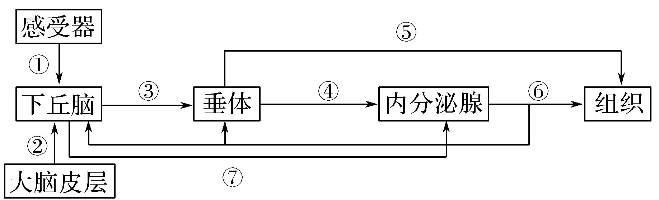

图6

A.若图中内分泌腺为甲状腺，则当体内缺碘时，④含量增多，⑥含量减少

B.当受到寒冷刺激时，下丘脑的体温调节中枢兴奋并产生冷觉

C.若图中内分泌腺为甲状腺，则寒冷环境下血液中③④⑥的量均增加

D.当吃的食物过咸时，抗利尿激素分泌增加，导致尿量减少

12.为验证甲状腺激素具有促进个体发育的功能，某实验小组的同学将一正常幼年家兔的甲状腺摘除并缝合后进行观察。对照组应设为(　　)

A.用一成年健康的家兔作相同的处理，在相同的环境中观察

B.用一相似的幼年家兔在去除垂体后作相同处理，在相同的环境中观察

C.用一相似的幼年家兔在去除下丘脑后作相同处理，在相同的环境中观察

D.用另一相似的幼年家兔作相同处理，外源补充甲状腺激素并在相同的环境中观察

13.图7表示人体的特异性免疫过程，请据图判断下列说法正确的是(　　)

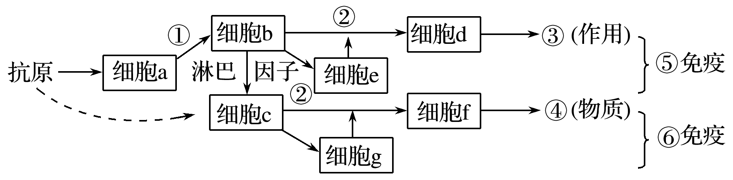

图7

A.⑤⑥两种免疫依次表示体液免疫和细胞免疫

B.能特异性识别抗原的细胞有a、b、c、d、f

C.HIV侵入人体对⑤⑥尤其是⑤有破坏作用

D.细胞e―→细胞d―→③作用的过程发生在机体首次接触抗原时

14.下列关于免疫失调的说法正确的是(　　)

A.过敏是由过敏原刺激机体使浆细胞产生组织胺引起一系列反应

B.艾滋病、类风湿性关节炎、风湿性心脏病等都属于免疫缺陷病

C.因为过敏不会破坏组织细胞，也不会引起组织严重损伤，所以不危及生命

D.艾滋病患者最终常常死于复合感染或者肿瘤

15.图8表示的是某病的发病原理。结合所学知识，分析下列说法不正确的是(　　)

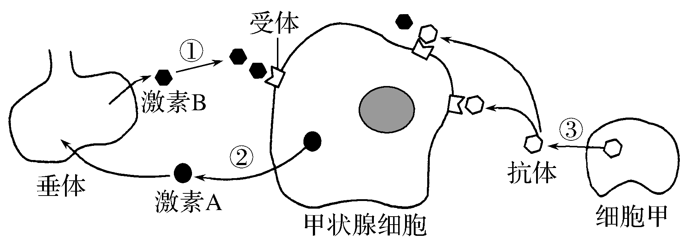

图8

A.该病属于人体免疫疾病中的自身免疫病

B.激素A能够促进垂体细胞代谢，使激素B合成增加

C.图中所示抗体和激素B对甲状腺的作用效应可能相同

D.使用免疫抑制剂能够有效缓解该病患者的病症

16.根据所学知识判断，下列说法错误的是（　　）

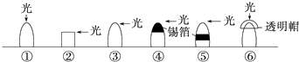

图9

A．图9中能直立生长的是①、④和⑥

B．若探究植物的向光性，可设置①③进行对照

C．若探究植物胚芽鞘的感光部位，应设置④⑥进行对照

D．图9中弯曲生长的是③⑤

17.图10-1是用不同浓度的生长素类似物溶液处理扦插枝条的实验结果，图10-2是不同浓度生长素对某植物茎和根生长的影响，下列分析正确的是(　　)

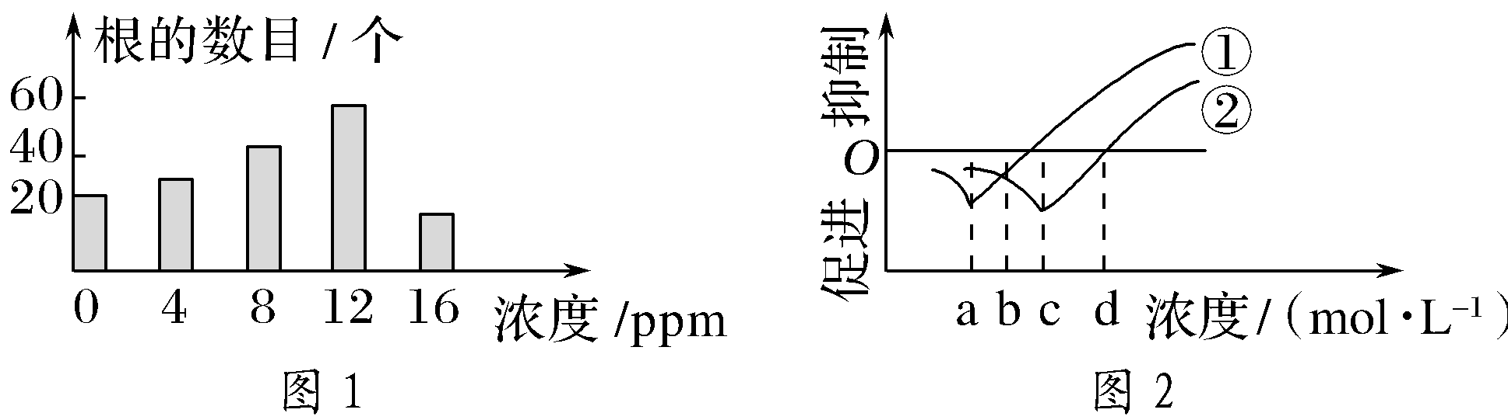

图10-1 图10-2

A.由图10-1可知，生长素类似物的浓度在12ppm和16ppm之间时抑制扦插枝条生根

B.由图10-1可知，促进扦插枝条生根的最适生长素类似物浓度为12ppm

C.由图10-2可知，生长素浓度在c～d时表现出两重性：促进②生长，抑制①生长

D.图10-2中②代表茎，由图10-2可知，不同浓度生长素溶液促进茎生长的效果可能相同

18.用生长素类似物除草，其原理与下列实验相似的一项是(　　)

A．用一定浓度的生长素类似物涂在未受粉的番茄花蕾上，培育出无子番茄

B．用一定浓度的生长素类似物处理扦插的枝条生根

C．茎的背地性生长

D．植物的顶端优势现象

19.在水仙茎切段的离体培养液中加入适量生长素(IAA)、赤霉素(GA3)，实验结果如图11。下列分析错误的是（　　）

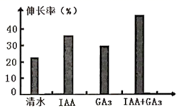

图11

A．GA3可能通过影响细胞伸长促进茎段伸长

B．IAA和GA3在促进切段伸长过程中起协同作用

C．清水组茎段伸长的原因可能是茎段内源激素的作用

D．实验结果可证明IAA对茎段细胞伸长的作用具有两重性

20.下列有关植物激素的说法，正确的是（　　）

A．用赤霉素溶液处理大麦，可促使其产生淀粉酶，降低相关生产成本

B．脱落酸与细胞分裂素之间具有协同作用

C．植物生长发育和适应环境从根本上说是多种激素共同调节的结果

D．乙烯广泛存在于植物的多种组织和器官中，其主要作用是促进果实发育

21.下列为种群数量特征的两个概念图，有关分析错误的是(　　)

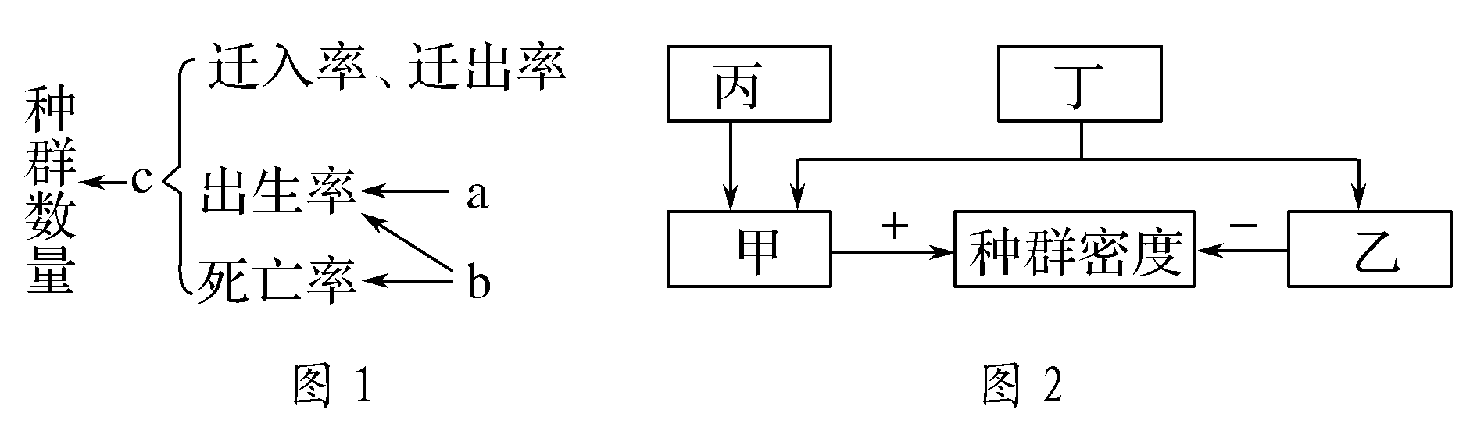

图12-1 图12-2

A.图12-1中预测种群数量未来变化趋势的主要依据是b

B.图12-1中的c为种群最基本的数量特征

C.图12-2中的丁与图12-1中的a表示的含义相同

D.图12-2中丙为性别比例，主要通过影响出生率来间接影响种群密度

22.图13所示为种群数量增长曲线，下列叙述正确的是(　　)

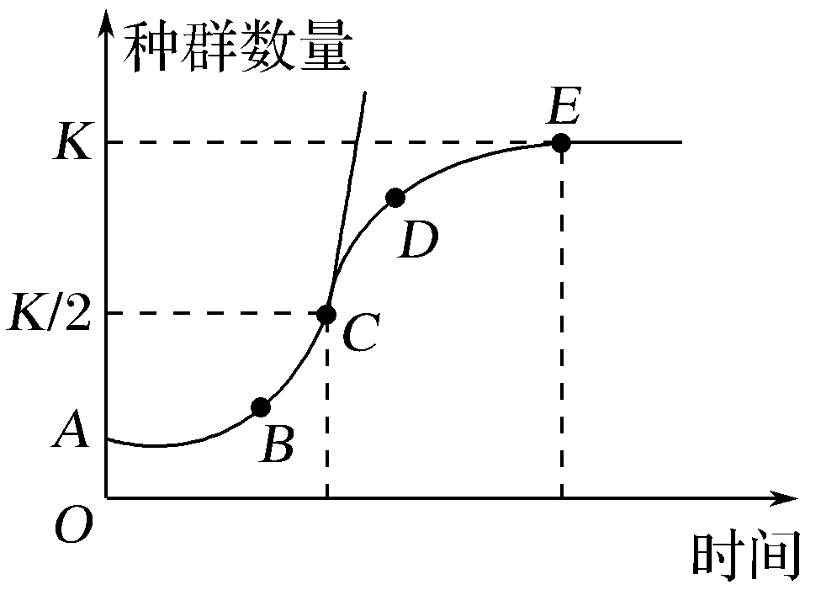

图13

A.当种群数量达到*E*点后，增长率为0

B.种群增长过程中*D*点增长速率最大

C.防治蝗灾应在害虫数量达到*C*点时进行

D.渔业捕捞获得最大可持续捕获量应在E点

23.下列有关种群和群落的叙述，正确的是(　　)

A．某树林中黄杨树高低错落分布，能体现群落的垂直结构

B．森林群落中动物的分层现象通常由植物的分层现象决定

C．K值不受自然条件的影响，不会因环境的改变而变化

D．太阳鱼遇仔鱼过多时，成鱼会吃掉部分幼鱼，属于捕食关系

24.甲、乙、丙是食性相同的、无捕食关系的不同种蝌蚪，某研究小组在四个条件相同的人工池塘中各放入相同数量的三种蝌蚪和数量不等的同种捕食者，第二周时，各池塘中三种蝌蚪的存活率如表1。下列推测不合理的是（ ）

|  |  |  |  |  |
| --- | --- | --- | --- | --- |
| 池塘编号 | 捕食者数量/只 | 蝌蚪存活率/% | | |
| 甲 | 乙 | 丙 |
| 1 | 0 | 87 | 7 | 40 |
| 2 | 2 | 58 | 30 | 25 |
| 3 | 4 | 42 | 32 | 11 |
| 4 | 8 | 20 | 37 | 10 |

表1

A．三种蝌蚪和捕食者四者之间存在两种种间关系

B．蝌蚪的种间竞争结果会受捕食者数量的影响

C．捕食者数量增加，使乙获得更多的资源

D．第三周时，2号池塘中乙的数量减少，但不会消失

25.图14表示两个群落的演替过程，下列叙述正确的是(　　)

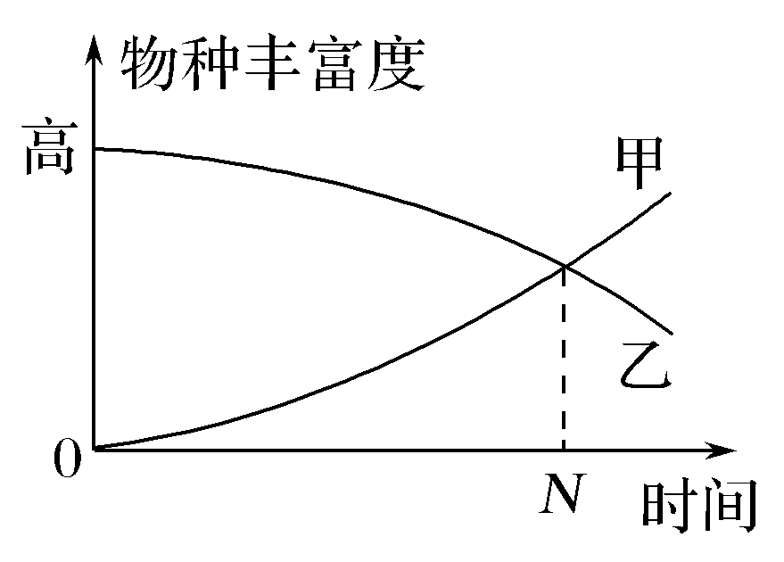

图14

A.甲可表示从森林被全部砍伐的地方开始的演替

B.若时间允许，甲定能演替到相对稳定的森林阶段

C.乙群落的演替也属于自然界存在的一种演替类型

D.第N年时，甲、乙的群落结构一定相同

26.有关种群密度和物种丰富度的调查，下列说法正确的是（ ）

A．单子叶植物、蚜虫、跳蝻等生物的种群密度都不适合采用样方法进行调查

B．经过一次捕捉的动物更难被重捕到，会导致标志重捕法计算出的结果偏小

C．“土壤中小动物类群丰富度的研究”常采用取样器取样法进行采集、调查

D．利用昆虫的避光性等特性，可用黑光灯诱捕法调查农田某昆虫的种群密度

27.下列有关生态系统结构的说法，正确的是(　　)

A.不能进行光合作用的生物一定不是生产者

B.营腐生生活的细菌不一定是分解者

C.生态系统的营养结构只包含生产者与消费者两种成分

D.生态系统的结构包括生产者、消费者、分解者和非生物的物质和能量

28.图15为南极某海域的食物网。据图判断正确的是(　　)

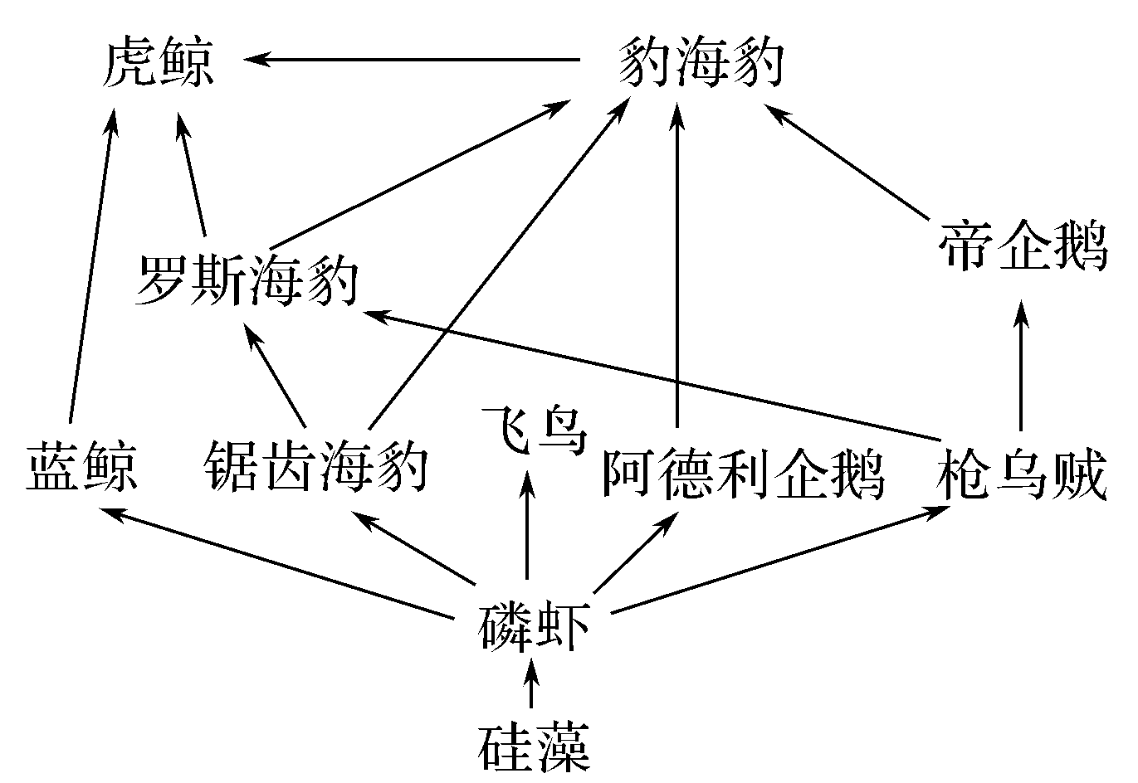

图15

A.此食物网共有6条食物链

B.硅藻既是生产者，又是分解者

C.磷虾在不同食物链上都属于同一营养级

D.严禁过度捕杀蓝鲸是由于其对该食物网影响最大

29.图16是研究某草原生态系统碳循环的示意图，其中甲、乙、丙、丁为生态系统的组成成分，A、B、C、D是丙中四种关系密切的生物。下列有关叙述正确的是（ ）

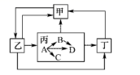

图16

A．图中以植食性动物为食的消费者只有D

B．碳主要以含碳有机物的形式在生物群落和无机环境之间循环

C．如果去掉丁，则对碳循环没有影响

D．乙、丙、丁中的碳主要是通过呼吸作用释放到甲中

30.图17是某生态系统能量流动的示意图，下列叙述正确的是(　　)

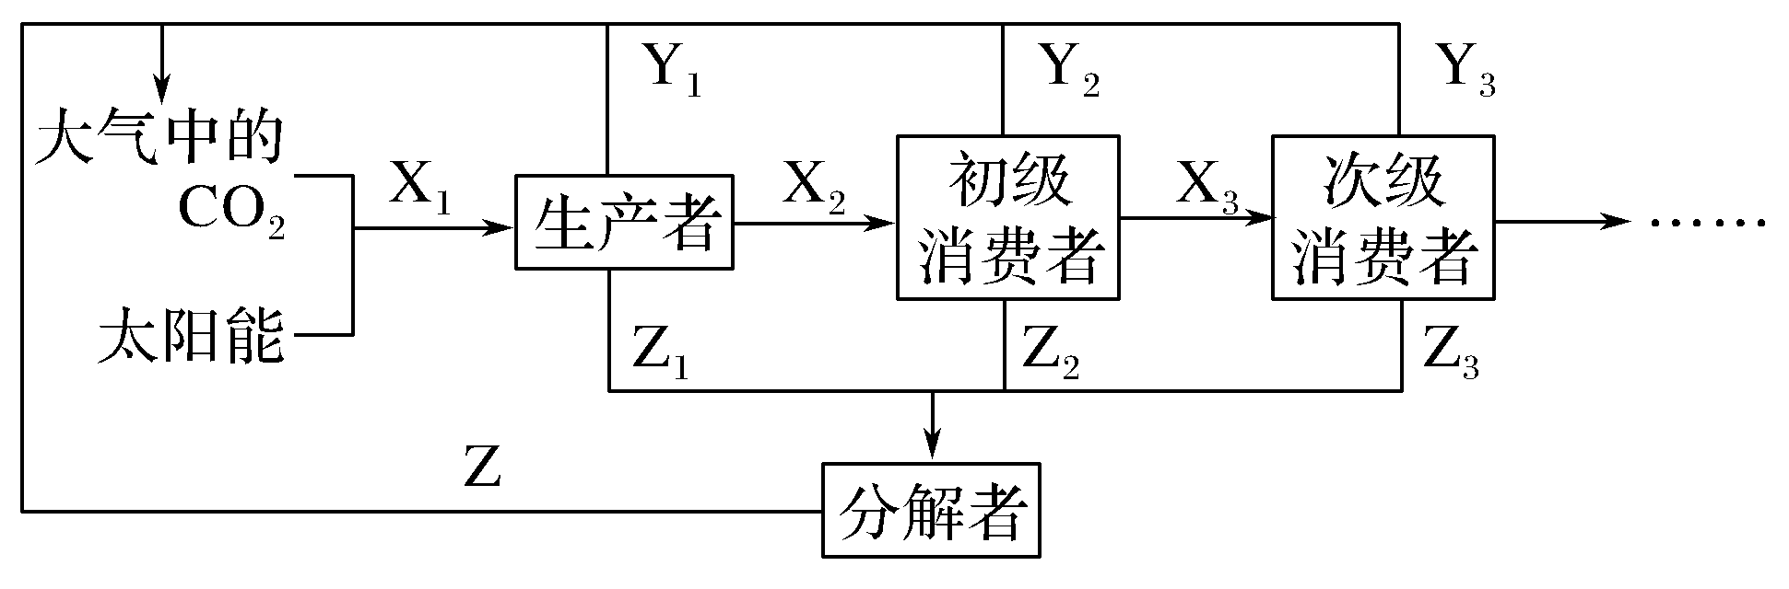

图17

A.发生X1过程的生物一定是绿色植物

B.X2过程表示的是初级消费者摄入的能量

C.次级消费者粪便中的能量包含于Z3中

D.第一营养级到第二营养级的能量传递效率可用表示

31.下列有关生态系统信息传递的叙述，正确的是（ ）

A.生态系统的物理信息都来源于生物群落

B.蝙蝠的“回声定位”和狗外出时的“频频撒尿”分别体现了行为信息、化学信息

C.牧草生长旺盛时，为食草动物提供了采食信息，这对食草动物有利，对牧草不利

D.信息传递应用在农业生产中可以提高农产品的产量，也可对有害动物进行控制

32.下列有关生物学的相关观点中，不正确的是(　　)

A.营养结构越复杂的生态系统，抵抗力稳定性越高

B.研究生态系统能量流动的意义之一是实现能量的多级利用，可提高生态系统的能量传递效率

C.草原上的狼捕食兔子，它们共同进化

D.利用昆虫信息素诱捕或警示有害动物，降低害虫的种群密度，属于生物防治

33.下列关于生态系统的说法，正确的是(　　)

A.在生态系统中进化地位上越高等的生物，适应能力越强

B.建立风景名胜区是对生物多样性的就地保护措施

C.热带雨林营养结构复杂，其恢复力稳定性较荒漠生态系统差

D.生物多样性对维持生态系统稳定性具有重要作用，体现了其直接价值

34.图18为DNA分子的片段，其中①、②、③分别表示某种酶的作用部位，则相应的酶依次是（ ）

figure

图18

A．解旋酶、限制酶、DNA连接酶 B．解旋酶、限制酶、DNA聚合酶

C．DNA酶、限制酶、DNA连接酶 D．DNA酶、DNA酶、DNA聚合酶

35.不同生物之间能进行转基因并能获得基因产物，其理论依据不包含（ ）

A．这些生物的DNA分子的空间结构和化学成分一致

B．这些生物的DNA分子都遵循碱基互补配对原则

C．这些生物在基因表达时共用一套遗传密码

D．这些生物的基因结构都是相同的

36.下列关于基因工程的叙述，错误的是（ ）

A．目的基因由载体导入受体细胞

B．限制性核酸内切酶和DNA连接酶是两类常用的工具酶

C．人胰岛素原基因在大肠杆菌中表达的胰岛素原无生物活性

D．载体上的抗性基因作为标记基因，有利于目的基因的插入和表达

37.图19中甲、乙中的箭头表示三种限制性内切核酸酶的酶切位点，ampt表示氨苄青霉素抗性基因，neo表示新霉素抗性基因。下列叙述正确的是（ ）

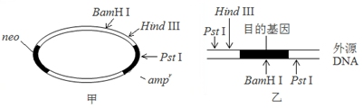

图19

A．图甲中的质粒用BamHI切割后，含有4个游离的磷酸基团

B．在构建重组质粒时，可用PstI和BamHI切割质粒和外源DNA

C．用PstI和HindⅢ切割，可以保证重组DNA序列的唯一性

D．导入目的基因的大肠杆菌可在含氨苄青霉素的培养基中生长

38.图20是构建基因表达载体的过程示意图，请判断下列相关说法中正确的是（ ）

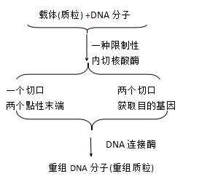

图20

A．将目的基因导入受体细胞是基因工程的核心步骤，是成功的关键

B．构建基因表达载体的目的是使目的基因在受体细胞中能稳定存在且遗传给下一代

C．一个基因表达载体一般包括目的基因、标记基因、起始密码子和终止密码子等结构

D．基因表达载体中启动子具有DNA聚合酶的结合部位，启动复制过程

39.下列有关基因工程应用的叙述，错误的是（　　）

A．植物基因工程技术主要用于提高植物的生长速度

B．利用转基因技术生产的药物已经有很多种，如抗体、疫苗、激素等

C．基因治疗是治疗遗传病最有效的手段，治疗后产生的变异一般是不可遗传的

D．利用植物基因工程提高农作物抗虫能力时所用的杀虫基因可以是Bt毒蛋白基因

40.研究者利用生物技术培育出了乳铁蛋白肽和人干扰素的双转基因奶牛新品种，现分别将含有乳铁蛋白肽基因和人干扰素基因的DNA片段制成探针，分别与从转基因奶牛的乳腺细胞、口腔上皮细胞、蹄部细胞中提取的RNA进行杂交，结果如表2所示。下列说法错误的是（ ）

|  |  |  |  |
| --- | --- | --- | --- |
| 探针 | 乳腺细胞 | 口腔上皮细胞 | 蹄部细胞 |
| 乳铁蛋白肽基因探针 | 出现杂交带 | 未出现杂交带 | 未出现杂交带 |
| 人干扰素基因探针 | 出现杂交带 | 出现杂交带 | 出现杂交带 |

表2

A．乳铁蛋白肽基因只在转基因奶牛的乳腺细胞中表达

B．人干扰素基因可在转基因奶牛的多种体细胞中表达

C．表中两种基因探针所含的脱氧核苷酸的种类不同

D．乳铁蛋白肽基因和人干扰素基因都是有遗传效应的DNA片段

**二、非选择题（本大题共5小题，共40分）**

41.（8分）图21为人体产生情绪压力时肾上腺皮质、肾上腺髓质受下丘脑调节的模式图，分析回答以下问题：

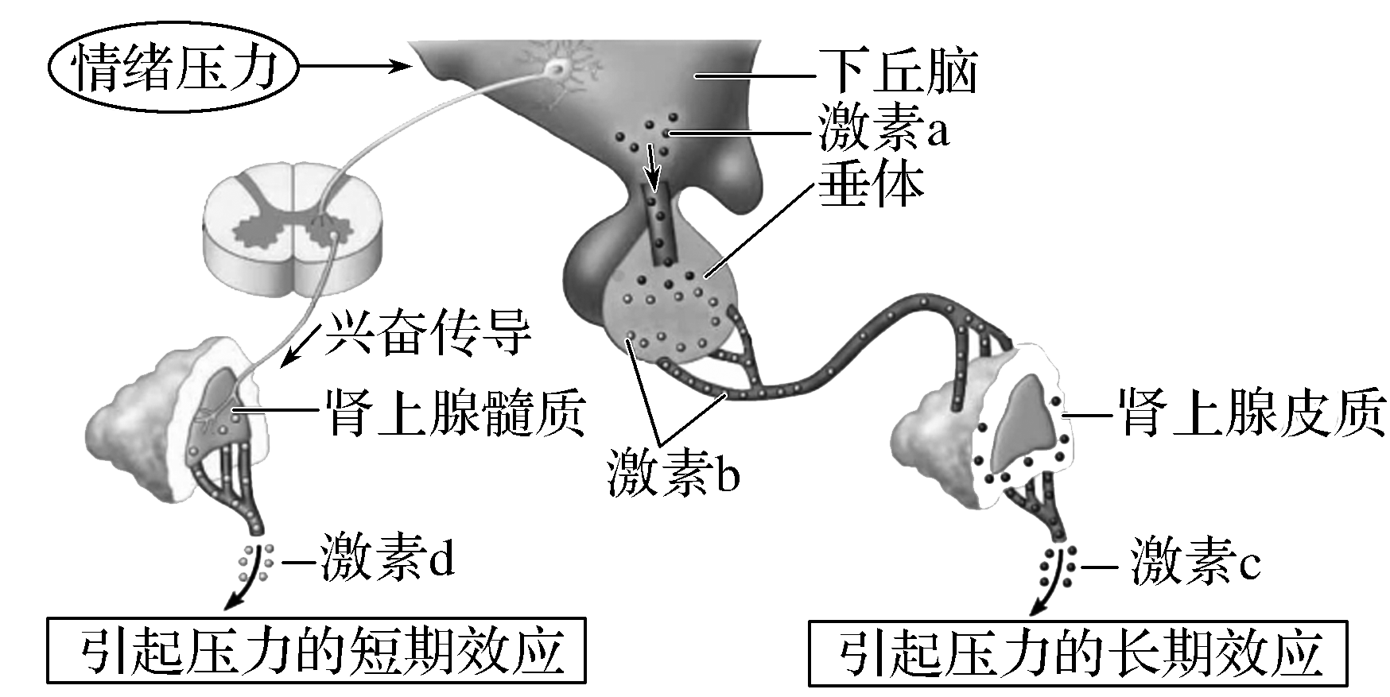

图21

(1)从反射弧的角度看，肾上腺髓质属于________。情绪压力刺激下丘脑，支配肾上腺的神经产生兴奋，以________的形式传至神经纤维末梢，释放________作用于肾上腺髓质，使其释放激素d，产生短期压力效应。激素d分泌量上升能使血糖升高，且肝脏细胞膜上存在激素d的特异性受体，由此推断激素d能促进_________________________________。

(2)下丘脑对激素c分泌的调节与对甲状腺激素分泌的调节类似，由此推断当激素a的分泌量上升会使激素c的分泌量________。但健康人体内激素c浓度不会持续过高，其原因是_______________________________________________。

(3)研究发现，激素c能抑制T淋巴细胞对________的合成和释放，从而使B淋巴细胞的增殖和分化受阻。结合题目信息分析，在____________________的情况下，人体免疫力会有所下降。

42.（6分）油菜素内酯(BR)是植物体内一种重要的激素。为探究油菜素内酯的生理作用，研究人员做了如下实验。据此回答下列问题：

实验一：用放射性碳标记的IAA处理主根，检测油菜素内酯对生长素运输的影响。实验方法及结果如图所示：

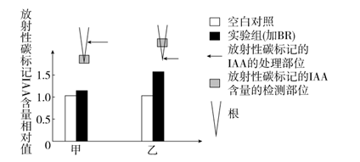  
图22

(1)图示表明标记的生长素在根部的运输方向为________（填“双向”或“单向”），BR可以________(填“促进”或“抑制”)生长素运输，且对________________(运输方向)的作用更显著。

实验二：表3中所示是相关研究的实验结果，请分析回答下列问题：

|  |  |  |  |  |  |  |
| --- | --- | --- | --- | --- | --- | --- |
| 编号 | 1 | 2 | 3 | 4 | 5 | 6 |
| 油菜素内酯浓度/(mg/L) | 0 | 0.10 | 0.20 | 0.30 | 0.40 | 0.50 |
| 芹菜幼苗的平均株高/cm | 16 | 20 | 38 | 51 | 42 | 20 |

表3

(2)该实验的自变量是______________________________________________。

(3)第2、6两组，芹菜幼苗的平均株高相同，油菜素内酯(BR)对芹菜幼苗生长的________(填“促进”或“抑制”)作用相同。

(4)在芹菜幼苗生长的过程中，与BR作用类似的激素可能是________(填“赤霉素”“乙烯”或“脱落酸”)。

43.（9分）研究者调查了大别山不同海拔的9个马尾松林群落的物种丰富度，结果如图23所示。据图回答下列问题：

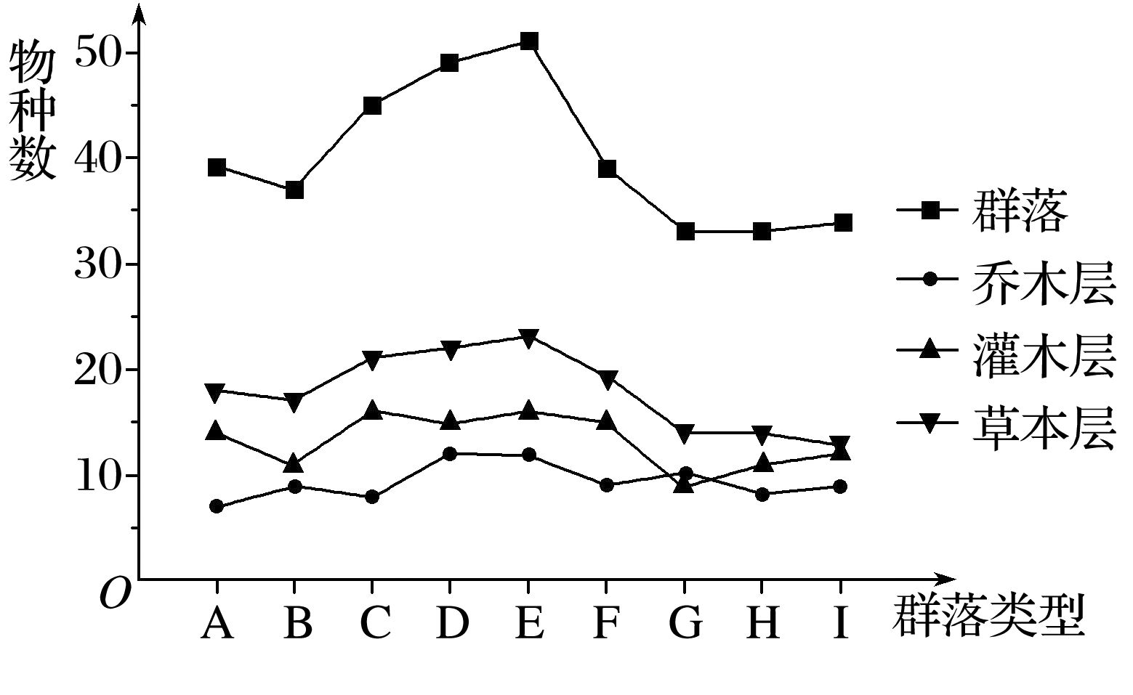

图23

注：字母A～I代表群落类型，A为发育早期的群落，B、C、D、E为发育中期的群落，F、G、H、I为发育晚期的群落。

(1)大别山的全部马尾松可称为一个________。在野外调查中，很难从外部特征确定马尾松种群的准确年龄，通常以马尾松立木的胸径结构(种群中不同胸径大小的个体数)代替其__________，来进一步预测种群数量的变化。

(2)在野外群落调查中，首先识别组成群落的物种并列出它们的名录，这是测定物种丰富度的最简单的方法。调查发现，群落A以马尾松林形式存在，群落物种丰富度________(填“较高”“较低”或“不变”)，A～I群落发育阶段不同，马尾松林群落的物种丰富度呈______________的变化趋势，且群落物种多样性在群落发育的________(填“早”“中”或“晚”)期最高。

(3)在群落发育晚期，由于不同植物间的________加剧，导致群落的物种丰富度降低。乔木、灌木和草本植物分别配置在群落的不同高度上，具有明显的________现象，这能提高群落____________________________的能力。

(4)若群落A是由冰盖融化后的裸地演替而来，则此种演替属于________演替。

44.（9分）图24-1是庭院经济生态农业模式图；图24-2是能量流经牛这一营养级的示意图。请据图回答：

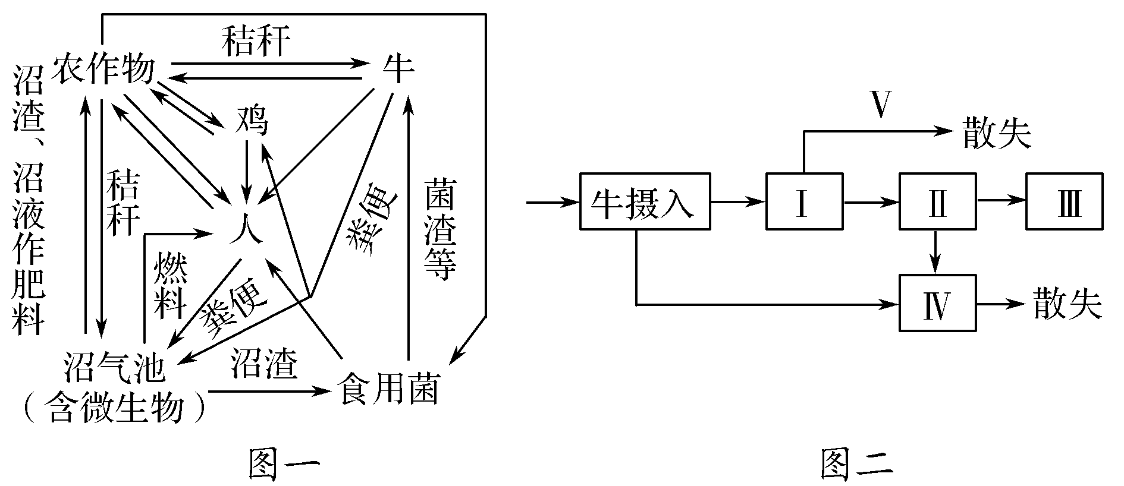

图24-1 图24-2

（1）庭院经济模式与传递农业相比，其最大优势在于提高了___________。

（2）若将图24-1改作“能量流动图”，则应作出的更改内容为

______________________________________________________________。

（3）图24-1中共有________条食物链，其中人占第________营养级。

（4）庭院里的卷心菜被菜粉蝶幼虫取食后，能放出特殊香味吸引菜粉蝶的天敌，这种现象体现了生态系统的______功能，说明该功能具有________________的作用。

（5）图24-2中Ⅱ代表的内容为________，由图24-2可知，生态系统能量流动的特点是________________。

(6)假设牛摄入的能量为a，其粪便中的能量为b，通过呼吸消耗的能量为c，用于生长、发育和繁殖的能量为d，则流入“人”的能量最多为________。

45.（8分）干扰素是用于治疗病毒感染和癌症的免疫活性蛋白质，图25是构建干扰素工程菌的过程示意图。回答下列问题：

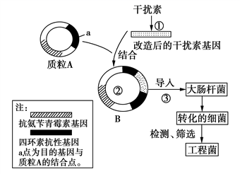

图25

(1)③过程将B导入大肠杆菌，需用_____对大肠杆菌进行处理，使其处于能_____的生理状态。

(2)要检测B是否导入大肠杆菌，将③过程后的大肠杆菌先接种于含_______的培养基上，然后将在该培养基上生长的大肠杆菌接种在含____________的培养基上，在前者培养基上能生长而在后者培养基上不能生长的是导入B的工程菌。

(3)利用图中工程菌不能生产有活性的干扰素，这是因为__________。

(4)基因工程在农牧业、工业、环境、能源和医药卫生等方面展示出美好的前景，图26是转基因抗冻番茄培育过程的部分示意图(ampr为抗氨苄青霉素基因)，甲、乙表示相关结构或细胞。PstI酶和SmaI酶切割基因后将产生不同的黏性末端。图中甲代表的是______，可用_________和________提取鱼的抗冻蛋白基因以避免目的基因末端发生任意连接。

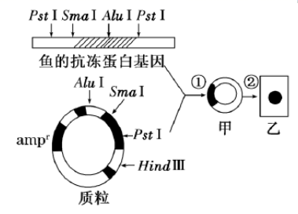

图26

西安中学2020～2021学年度第一学期期末考试

高二生物答案

**一、单项选择题（本大题共40小题，每题1.5分，共60分）**

|  |  |  |  |  |  |  |  |  |  |
| --- | --- | --- | --- | --- | --- | --- | --- | --- | --- |
| 1 | 2 | 3 | 4 | 5 | 6 | 7 | 8 | 9 | 10 |
| C | B | D | B | D | A | B | B | C | C |
| 11 | 12 | 13 | 14 | 15 | 16 | 17 | 18 | 19 | 20 |
| B | D | C | D | B | C | D | D | D | A |
| 21 | 22 | 23 | 24 | 25 | 26 | 27 | 28 | 29 | 30 |
| C | A | B | D | C | C | C | C | D | D |
| 31 | 32 | 33 | 34 | 35 | 36 | 37 | 38 | 39 | 40 |
| D | B | B | A | D | D | C | B | A | C |

**二、非选择题（本大题共5小题，共40分）**

41.（每小题1分，共8分）

(1)效应器　局部电流(电信号) 神经递质 肝糖原分解(脂肪等非糖物质转化)

(2)上升(“增加”或“提高”)　激素c分泌过多会抑制下丘脑和垂体分泌物质a、b，从而使激素c浓度下降(或负反馈调节)

(3)淋巴因子　情绪压力长期得不到缓解

42.（每小题1分，共6分）

（1）双向；促进；尖端向中部运输  
（2）油菜素内酯(BR)的浓度  
（3）促进  
（4）赤霉素

43.（每小题1分，共9分）

(1)种群　年龄组成

(2)较低　先增加后减少　中

(3)竞争　分层　利用阳光、空间等环境资源

(4)初生

44.（每小题1分，共9分）

（1）能量的利用率

（2）添加太阳能→农作物，并去掉所有指向农作物的箭头

（3）3 二、三

（4）信息传递 调节生物的种间关系，维持生态系统的稳定性

（5） 用于生长、发育、繁殖的能量 ；单向流动、逐级递减

（6）（a-b）×20%（或（c+d）×20%）

45.（每小题1分，共8分）

（1）Ca2+ 吸收周围环境中的DNA

（2）氨苄青霉素 四环素

（3）大肠杆菌为原核生物，无内质网和高尔基体，不具备加工干扰素的能力

（4）基因表达载体(或重组质粒) Pst I酶 Sma I酶